Министерство образования Республики Беларусь

Учреждение образования

БЕЛОРУССКИЙ ГОСУДАРСТВЕННЫЙ УНИВЕРСИТЕТ

ИНФОРМАТИКИ И РАДИОЭЛЕКТРОНИКИ

Студент БГУИР, ФКСиС, ПОИТ гр.051004 Крыжановский Алексей

Руководство пользователя

к программе Heats Former

Выполнил

студент: гр. 051004 Крыжановский А.В.

Проверил: Маконда С.А.

Минск 2022

Содержание

1 Установка программы 3

1.1 Запустите файла установки программы 3

1.2 Выбор языка установки 3

1.3 Приветственный экран 3

1.4 Выбор пути установки 4

1.5 Создание папки в меню Пуск 4

1.6 Создание ярлыка на рабочем столе 5

1.7 Установка программы 5

1.8 Завершение установки 6

2 Эксплуатация программы 7

2.1 Создание программы соревнований 7

2.1.1 Добавление дистанции 7

2.1.2 Редактирование дистанции 9

2.1.3 Удаление дистанции 10

2.1.4 Сохранение программы соревнований в файл 11

2.1.5 Загрузка программы соревнований из файла 12

2.1.6 Рекомендации 13

2.2 Создание заявочного протокола 13

2.2.1 Шаблон технического протокола 14

2.2.2 Загрузка технических протоколов 15

2.2.3 Создание заявочного протокола 16

2.2.4 Сохранение заявочного протокола 17

2.3 Создание стартового протокола 18

2.3.1 Загрузка заявочного протокола 18

2.3.2 Создание стартового протокола 18

2.3.3 Создание стартового протокола из загруженных технических 20

2.3.4 Сохранение стартового протокола 21

2.4 Создание итогового протокола 21

2.4.1 Шаблон финишного протокола 21

2.4.2 Загрузка финишного протокола 22

2.4.3 Создание итогового протокола 23

2.4.4 Сохранение итогового протокола 24

2.5 Отчёт об ошибках 25

# Установка программы

## Запустите файла установки программы



## Выбор языка установки

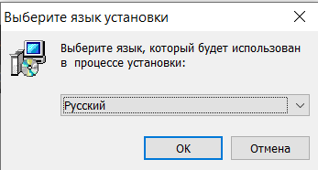

После выбора языка установки, нажмите "ОК"

## Приветственный экран

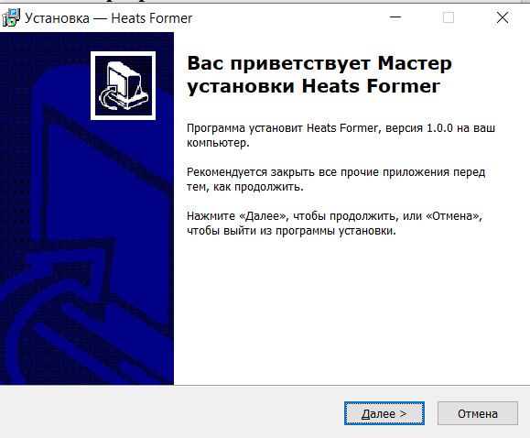

После прочтения нажмите "Далее"

## Выбор пути установки

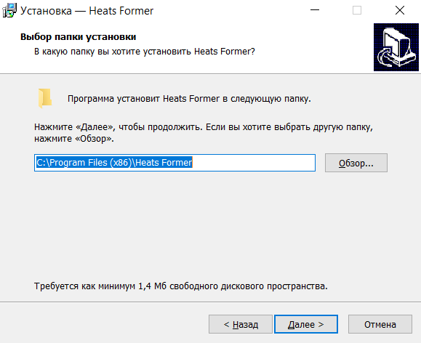

Для выбора иного пути установки нажмите "Обзор" и выберите папку для установки. После выбора пути установки нажмите "Далее"

## Создание папки в меню Пуск

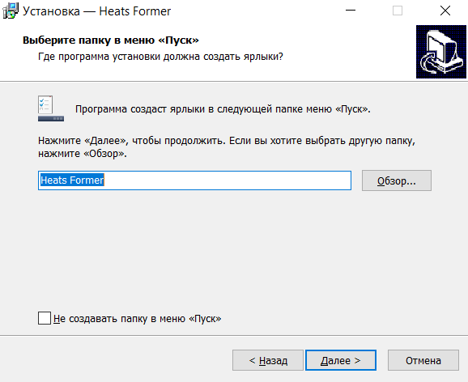

Выберите имя и место папки для меню Пуск. Для отмены создания папки в меню Пуск поставьте отметку в "Не создавать папку в меню Пуск". Нажмите "Далее"

## Создание ярлыка на рабочем столе

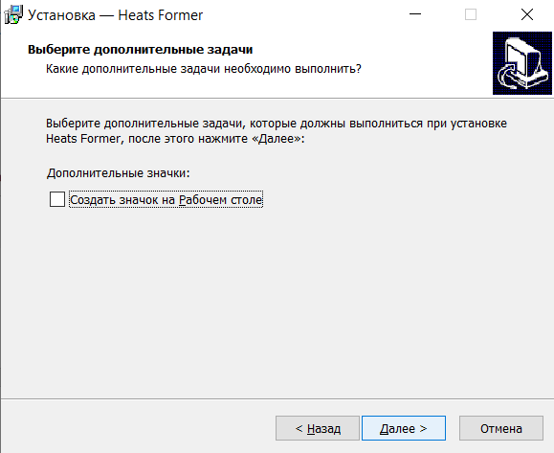

Для создания значка на Рабочем столе поставьте отметку в "Создать значок на Рабочем столе". Нажмите "Далее"

## Установка программы

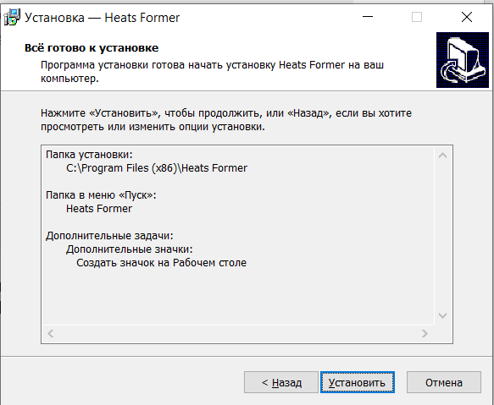

После просмотра выбранных опций нажмите "Установить"

## Завершение установки

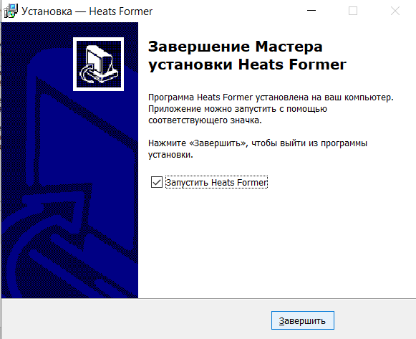

Программа установлена на ваш компьютер. Для завершения нажмите "Завершить"

# Эксплуатация программы

## Создание программы соревнований

После открытия программы появляется экран создания программы соревнований

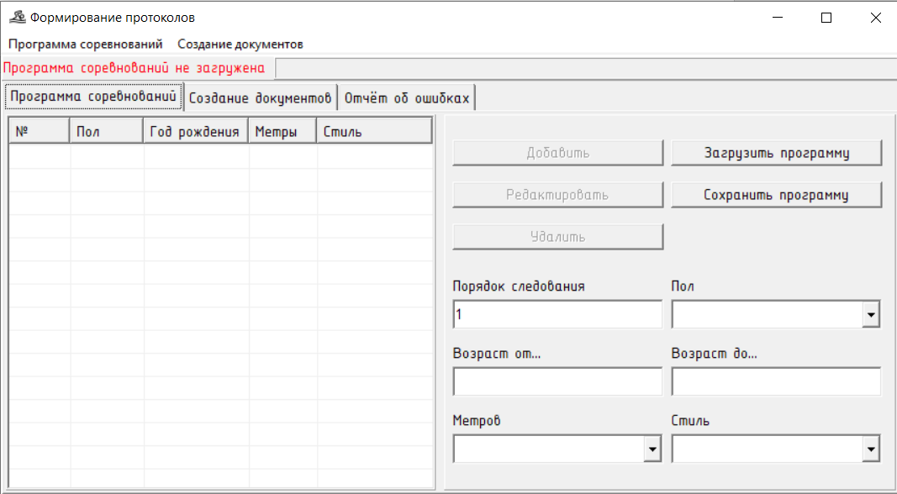

### Добавление дистанции

Для добавления дистанции необходимо выбрать соответствующие значения в полях для заполнения и нажать "Добавить" или сочетание клавиш Ctrl+A. Порядок следования выставляется автоматически

**Пример:** Порядок следования – 1, Пол – Женщины, Возраст от – 2010, Возраст до – моложе, Метров – 50м, Стиль – Вольный стиль

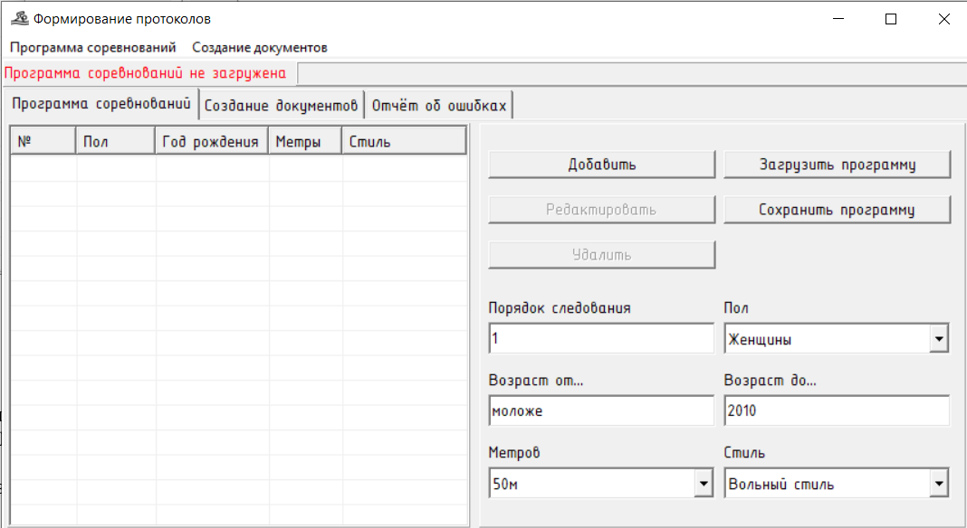

После выставления полей становится доступна кнопка "Добавить". После нажатия "Добавить" дистанция добавляется в программу соревнований

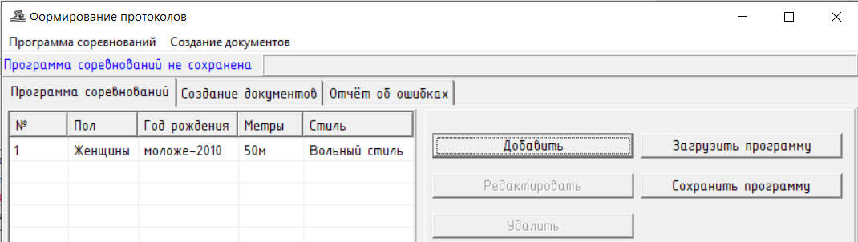

Аналогичным образом добавляются остальные дистанции в программу соревнований

**Примечание:** в полях для Возраста при задании диапазона лет (пример: 2004-2005) в поле "Возраст от…" необходимо писать число меньшее, чем в поле "Возраст до…"

**Пример:**

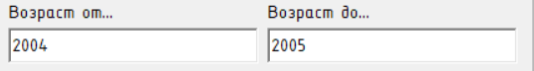

Одиночные значения следует писать в поле "Возраст от…" (пример: 2003). Поле "Возраст до…" следует оставить пустым

**Пример:**

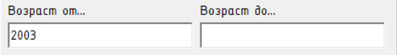

Для задания неограниченных диапазонов (пример 2010-младше, старше-2003) в поле "Возраст от…" необходимо писать значения, меньшие чем в поле "Возраст до…" . Любое нечисловое значение будет принято за бесконечный диапазон

**Пример:**

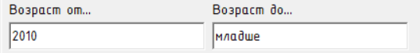

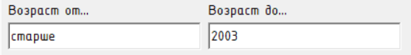

### Редактирование дистанции

При необходимости исправить дистанцию выделите её левой кнопкой мыши и нажмите "Редактировать" или сочетание клавиш Ctrl+E. Данные этой дистанции будут загружены в поля для дальнейшего редактирования. После редактирования нажмите кнопку "Добавить". При изменении порядка следования дистанция займёт соответствующее положение в таблице, сместив все последующие дистанции

Выделение дистанции левой кнопкой мыши. Становится доступной кнопка "Редактировать"

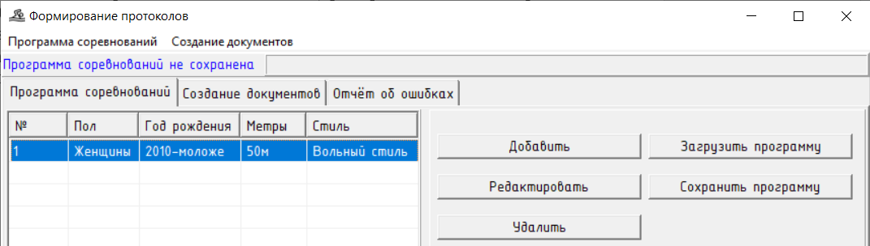

После нажатия "Редактировать" данные загружаются в поля для редактирования

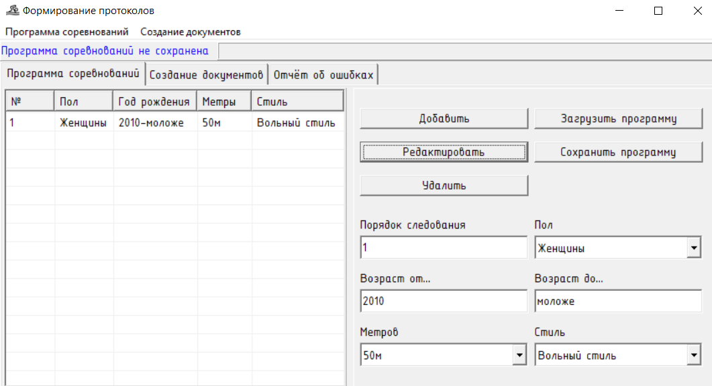

После изменения и нажатия кнопки "Добавить" дистанция снова загружается в таблицу

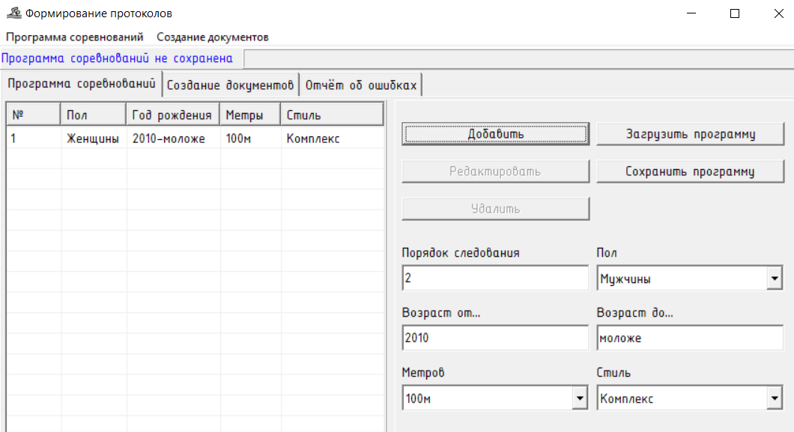

### Удаление дистанции

Для удаления дистанции из таблицы необходимо выделить её левой кнопкой мыши и нажать "Удалить" или Del.

Выделение дистанции левой кнопкой мыши

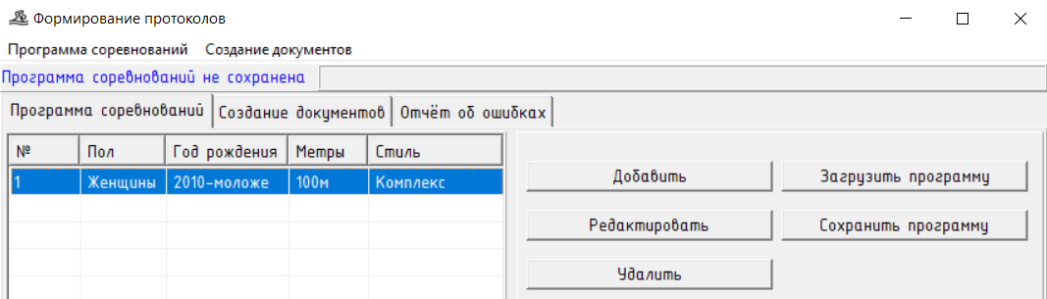

Удаление дистанции из таблицы после нажатия "Удалить"

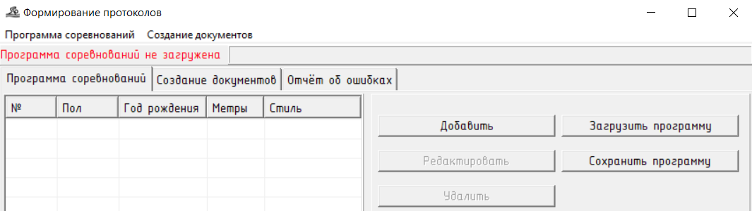

### Сохранение программы соревнований в файл

Для упрощения работы рекомендуется после создания программы соревнований сохранить её в файл. Файл имеет расширение *.program и может быть создан только в Heats Former. Для сохранения программы необходимо нажать "Сохранить программу", выбрать путь для сохранения и нажать "Сохранить"

Выбор пути и имени сохранения после нажатия "Сохранить программу"

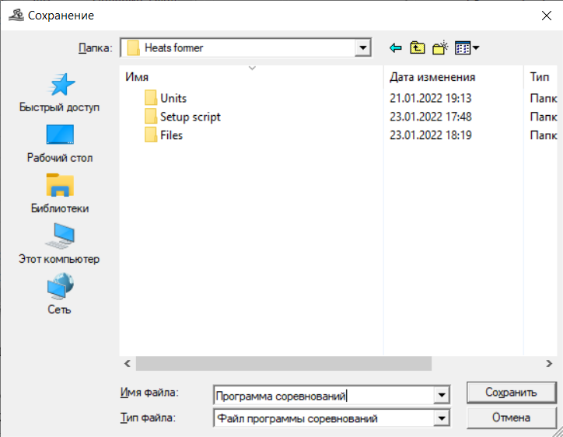

Файл после сохранения



### Загрузка программы соревнований из файла

Файл программы соревнований имеет расширение *.program и может быть создан только в Heats Former. Для загрузки программы соревнований необходимо нажать "Загрузить программу" и выбрать файл программы соревнований, после чего программа соревнований будет загружена в таблицу

Выбор файла после нажатия "Загрузить программу"

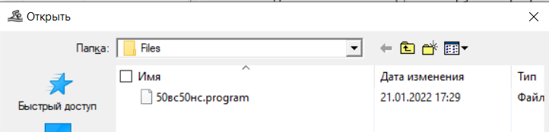

Загруженная программа соревнований

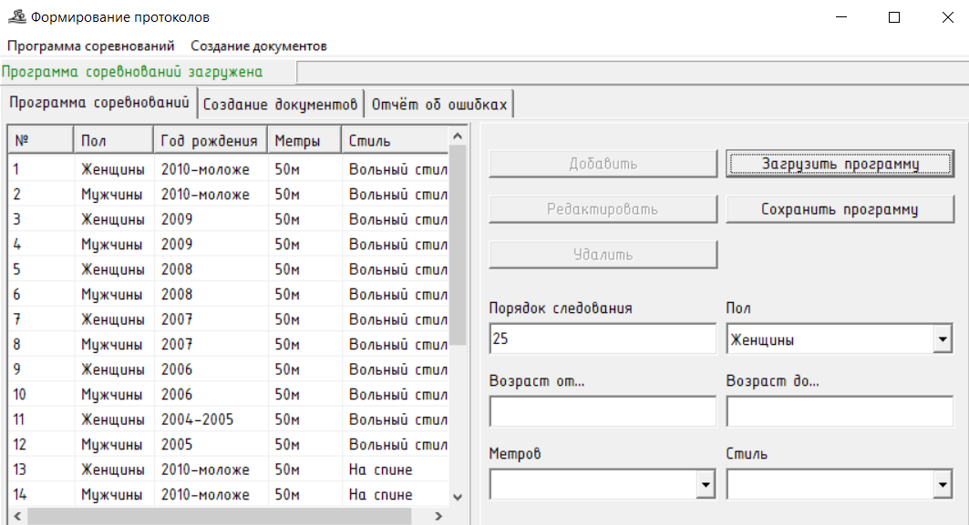

### Рекомендации

Программу соревнований рекомендуется сохранять в файл для долгосрочного хранения и повторного использования при создании заявочного и стартового протоколов. Также сохранённую программу соревнований можно редактировать и использовать в дальнейшем вместо создания новой программы

## Создание заявочного протокола

Для создания заявочного протокола необходимо перейти на вкладку "Создание документов"

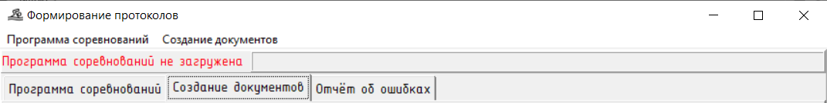

Создание документов возможно только при загруженной или созданной программе соревнований

### Шаблон технического протокола

Для корректной работы программы необходимо, чтобы все загружаемые технические протоколы соответствовали представленному шаблону в формате *.xlsx

**Шаблон технического протокола:**

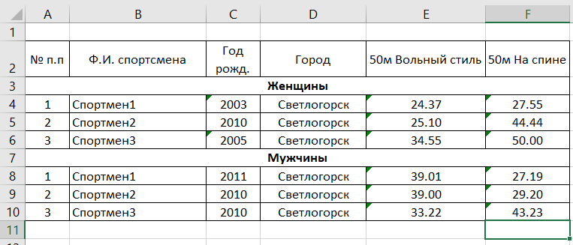

Столбцы "№ п.п", "Ф.И. спортсмена", "Год рожд.", "Город" и строки "Женщины", "Мужчины" изменять запрещается: при их отсутствии невозможна корректная обработка заявочного протокола. Название дистанции пишется в формате <Метров>м <Стиль>

**Пример названия дистанции:**

* 50м Брасс
* 100м На спине
* 200м Баттерфляй
* 400м Комплекс
* 1500м Вольный стиль

Название стилей изменять запрещается. Столбцы с названиями дистанций, не соответствующие шаблону, представленному выше, не будут распознаны.

Если в столбце с дистанцией отсутствует время – то это расценивается как отсутствие заявки данного спортсмена на эту дистанцию.

Столбцы с дистанциями **обязательно** должны иметь **текстовый** формат.

**Формат времени: мин.сек.сот (разделителем является точка)**

* 24.37
* 59.00
* 1.10.92
* 19.32.72

### Загрузка технических протоколов

Для загрузки технических протоколов необходимо убедиться, что программа соревнований загружена. Без программы соревнований загрузка технических протоколов невозможна. Далее на вкладке "Создание документов" необходимо нажать "Загрузить технический". Появится окно с выбором технических заявок. Выбрать можно сразу несколько файлов

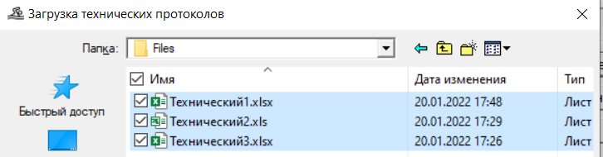

Строка состояния сообщит об окончании загрузки

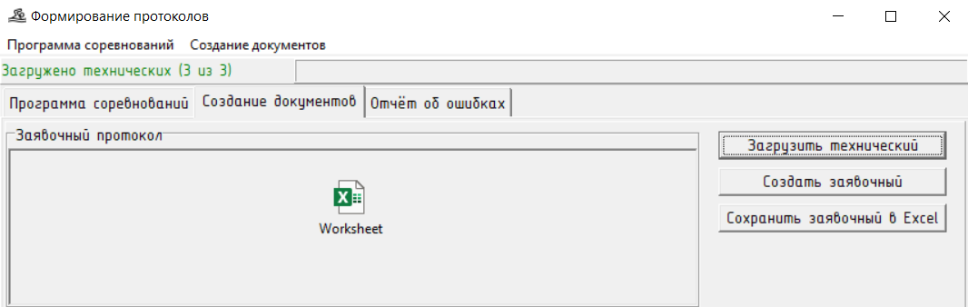

Технические заявки так же можно добавлять к уже загруженным техническим. Необходимо снова нажать "Загрузить технический" и произвести выбор файлов.

### Создание заявочного протокола

Для создания заявочного протокола необходимо убедиться, что программа соревнований загружена. Предварительно необходимо загрузить желаемые технические заявки, соответствующие шаблону технических заявок. Далее необходимо нажать "Создать заявочный". Строка состояния сообщит об окончании создания.

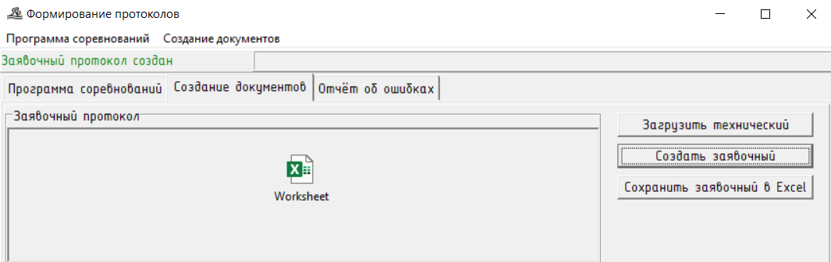

Для просмотра созданного заявочного протокола необходимо нажать левой кнопкой мыши в окне "Worksheet" и нажать "Open" в появившемся подменю.

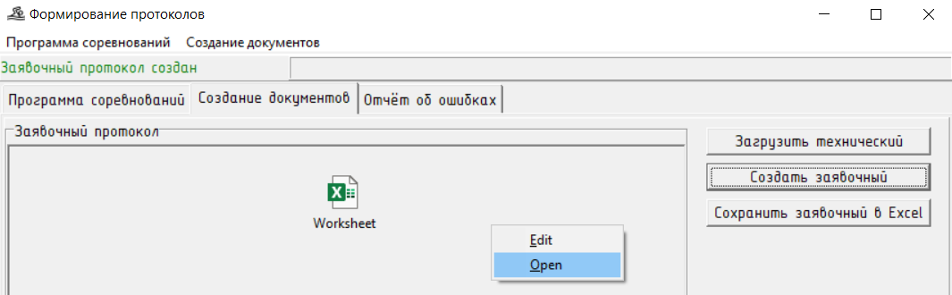

После открытия заявочный протокол можно просматривать и редактировать в Microsoft Excel

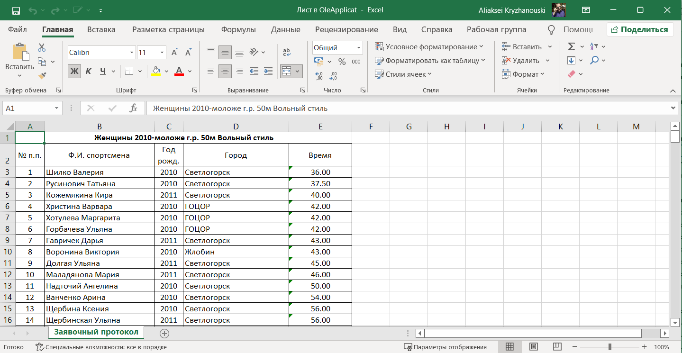

### Сохранение заявочного протокола

Для сохранения уже созданного заявочного протокола необходимо нажать "Сохранить заявочный в Excel". В окне сохранения файла укажите его путь и имя и нажмите "Сохранить"

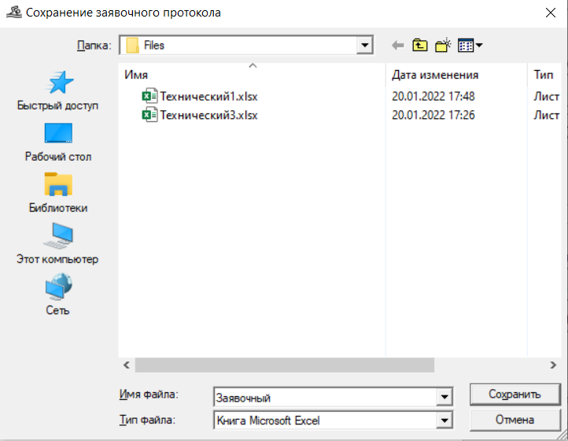

После сохранения файл появится в папке сохранения

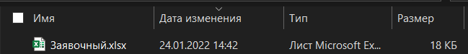

## Создание стартового протокола

### Загрузка заявочного протокола

Для создания стартового протокола необходим заявочный протокол, предварительно созданный в Heats Former. Для загрузки заявочного протокола необходимо нажать "Загрузить заявочный" и выбрать файл заявочного протокола и нажать "Открыть"

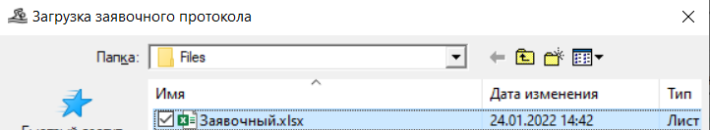

Строка состояния сообщит об окончании загрузки

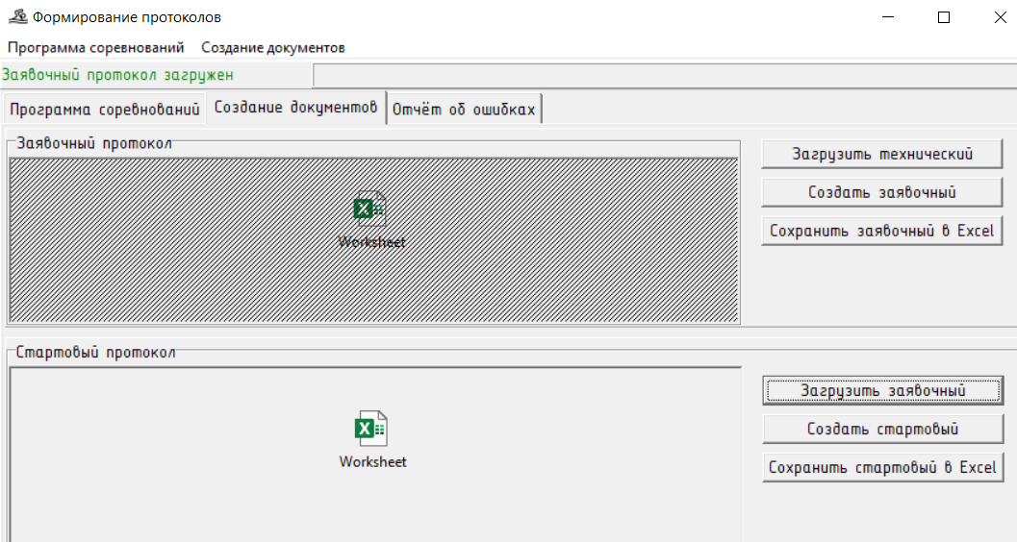

### Создание стартового протокола

Для создания стартового протокола необходимо предварительно загрузить заявочный протокол. Далее необходимо нажать "Создать стартовый". Строка состояния сообщит об окончании создания

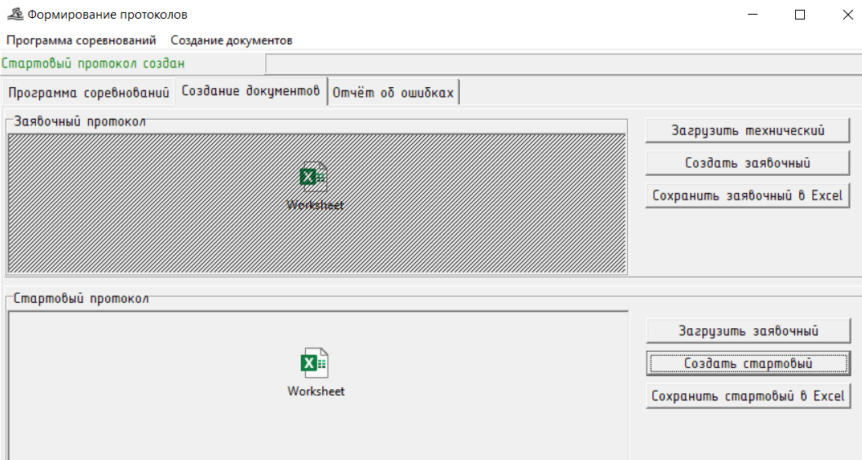

Для просмотра созданного стартового протокола необходимо нажать левой кнопкой мыши в окне "Worksheet" и нажать "Open" в появившемся подменю.

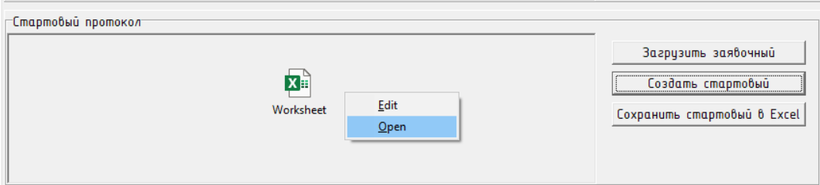

После открытия стартовый протокол можно просматривать и редактировать в Microsoft Excel

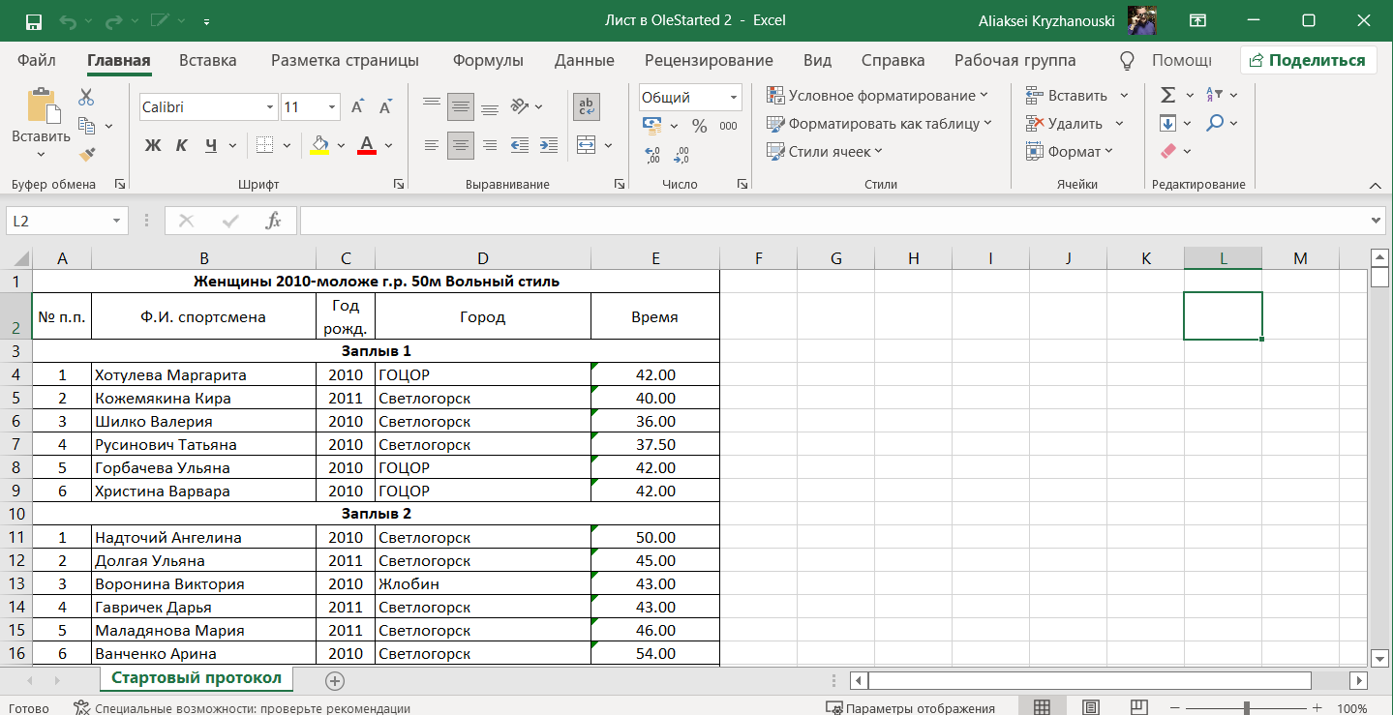

### Создание стартового протокола из загруженных технических

После создания и сохранения заявочного протокола можно сразу создать стартовый протокол (без предварительной загрузки заявочного). Для этого необходимо нажать "Создать стартовый" после создания заявочного протокола. Строка состояния сообщит об окончании создания

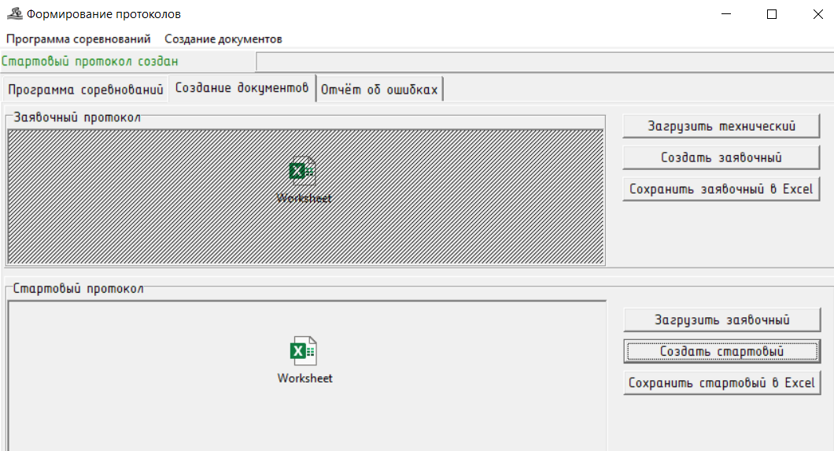

### Сохранение стартового протокола

Для сохранения уже созданного стартового протокола необходимо нажать "Сохранить стартовый в Excel". В окне сохранения файла укажите его путь и имя и нажмите "Сохранить"

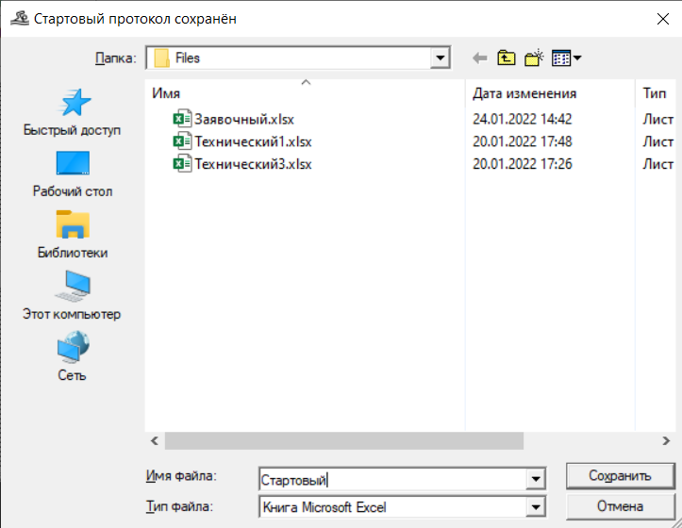

После сохранения файл появится в папке сохранения

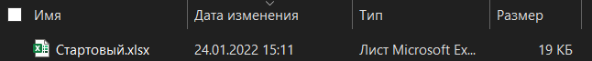

## Создание итогового протокола

### Шаблон финишного протокола

Шаблон финишного протокола формируется в процессе соревнований путём записи финишного времени в стартовый протокол, созданный в Heats Former. Если спортсмен был дисквалифицирован, в поле "Время" необходимо записать "диск.".

**Шаблон финишного протокола:**

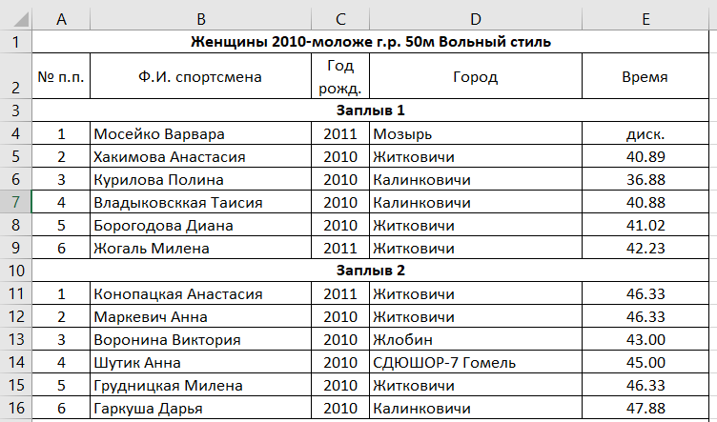

### Загрузка финишного протокола

Для создания итогового протокола необходим финишный протокол и программа соревнований. Для загрузки финишного протокола необходимо нажать "Загрузить финишный" на вкладке "Итоговый протокол", выбрать файл финишного протокола и нажать "Открыть"

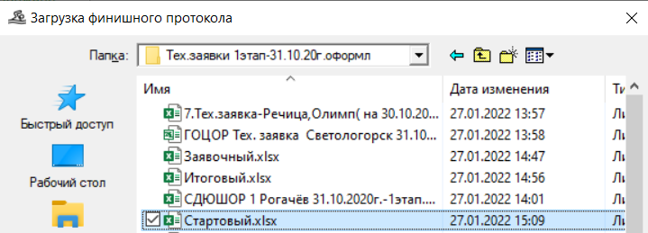

Строка состояния сообщит об окончании загрузки

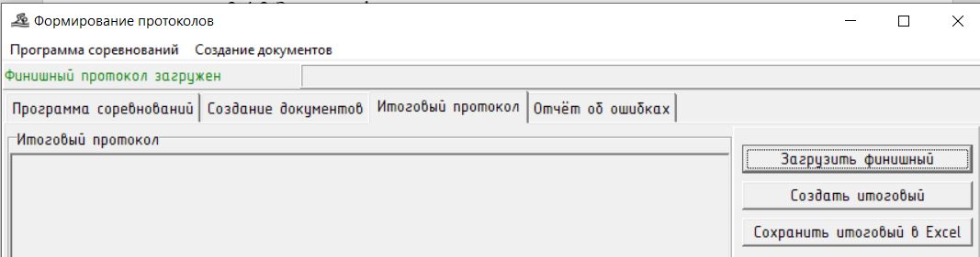

### Создание итогового протокола

Для создания итогового протокола необходимо предварительно загрузить финишный протокол. Далее необходимо нажать "Создать итоговый" на вкладке "Итоговый протокол". Строка состояния сообщит об окончании создания

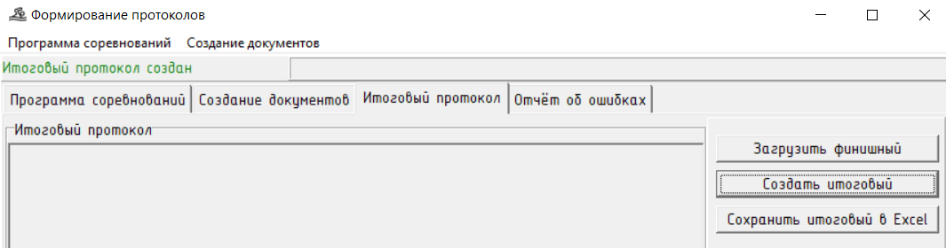

Для просмотра созданного итогового протокола необходимо нажать левой кнопкой мыши в окне "Worksheet" и нажать "Open" в появившемся подменю.

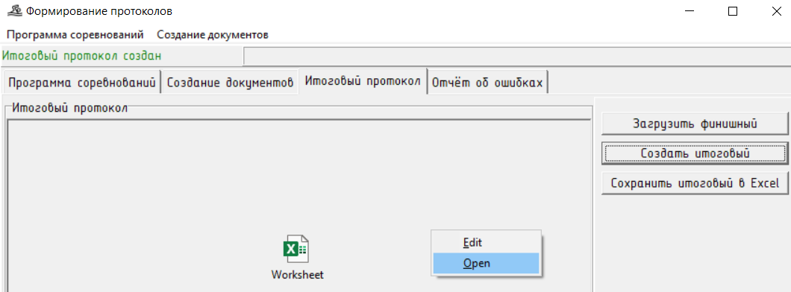

После открытия стартовый протокол можно просматривать и редактировать в Microsoft Excel

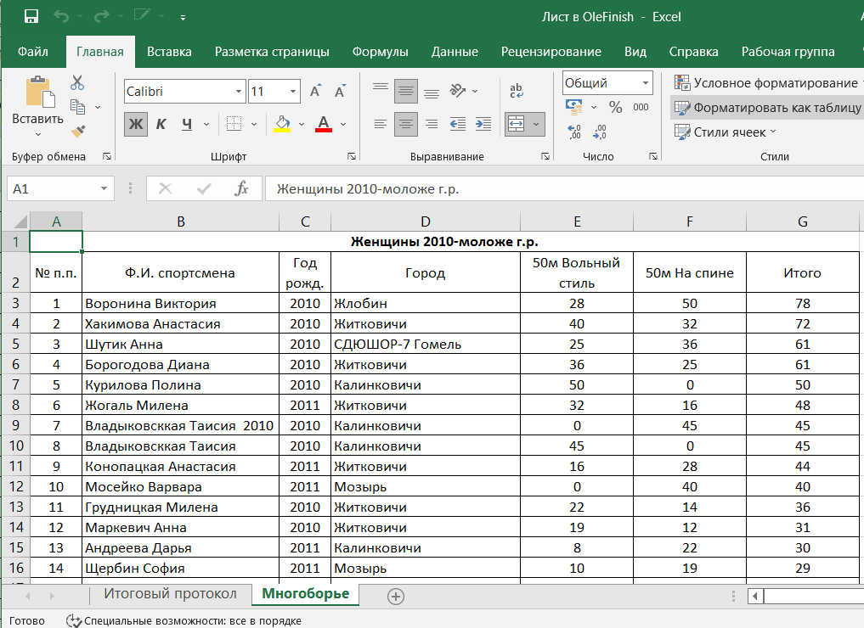

### Сохранение итогового протокола

Для сохранения уже созданного итогового протокола необходимо нажать "Сохранить итоговый в Excel" на вкладке "Итоговый протокол". В окне сохранения файла укажите его путь и имя и нажмите "Сохранить"

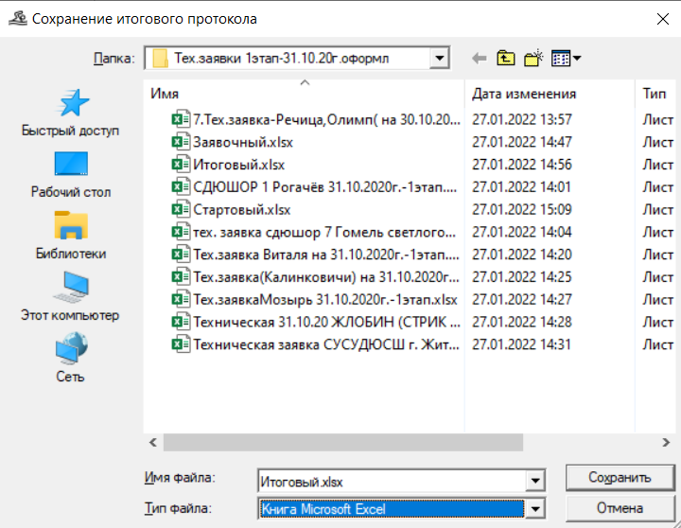

После сохранения файл появится в папке сохранения

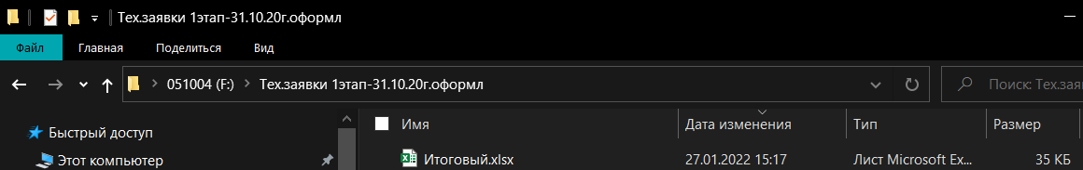

## Отчёт об ошибках

Если программа в процессе создания и обработки документов не смогла найти какие-либо данные, она предоставит отчёт на вкладке "Отчёт об ошибках"

**Пример:**

